第1章

编辑曲面
在三维造型中，曲面设计非常重要。在Pro/ENGINEER中，创建曲面的方法与创建实体特征的方法大部分相同，但曲面造型比实体造型更加灵活，可操作性更强。在基础曲面完成后，根据设计要求，有时需要对基础曲面进行编辑。本章将详细介绍曲面的编辑工具，主要内容包括：
（1）复制曲面
（2）偏移曲面
（3）合并曲面
（4）裁剪曲面
（5）延拓曲面
（6）镜像
（7）曲面实体化
（8）曲面加厚

1.1 复制曲面
利用“复制”（Copy）命令，可以直接在选定的曲面上创建一个面组。生成的面组含有与父项曲面形状和大小相同的曲面。它可以复制已存在的曲面或实体表面。
复制曲面有三个选项，如图1.1所示。
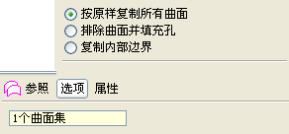
图 1.1
各选项意义如下。
  - “按原样复制所有曲面”（Copy all surface as is）：复制所有选择的曲面。
  - “排除曲面并填充孔”（Exclude surfaces and fill holes）：如果选择此选项，以下两编辑框被激活。
    - “排除曲面”（Exclude surfaces）编辑框：从当前复制特征中选择排除曲面。
    - “填充孔/曲面”（Fill holes/surfaces）编辑框：在已选择曲面上选择孔的边填充孔。
    - “复制内部边界”（Copy inside boundary）：如果选择此选项，“边界曲线”（Boundary）编辑框被激活，选择封闭的边界，复制边界内部的曲面。
复制曲面的基本步骤如下。
（1）在图形区域选择要复制的曲面。
（2）在下拉菜单中选择“编辑”（Edit）→“复制”命令，再选择“编辑”→“粘贴”（Paste）命令，或在工具栏中单击按钮，然后单击按钮。
（3）单击鼠标中键，或单击按钮。
实例：ex1_1
1．改变工作目录到D：\PTC\曲面造型及逆向工程\第1章，打开文件ex1_1.prt。
2．复制曲面
（1）选择过滤器“几何”（Geometry）。
（2）如图1.2所示，移动鼠标，使光标置于“倒圆角”特征的一个曲面上，该曲面预选加亮，按右键稍作停顿，在快捷菜单中选择“从列表中拾取”（Pick From List）命令，单击鼠标右键切换到“倒圆角”特征目的曲面，单击鼠标中键，“倒圆角”特征形成的所有曲面被 选中。
（3）按住Ctrl键，移动鼠标，使光标置于“伸出项”特征的一个曲面上，该曲面预选加亮，按右键稍作停顿，在快捷菜单中选择“从列表中拾取”命令，单击鼠标右键切换到“伸出项”特征目的曲面，松开Ctrl键，单击鼠标中键。
（4）在工具栏中单击按钮，然后单击按钮。
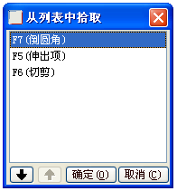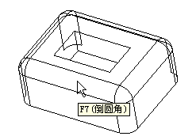
图 1.2

（5）单击鼠标中键。如图1.3所示为复制的曲面。
3．复制曲面
（1）单击背景，选择如图1.4所示的曲面。
（2）在工具栏中单击按钮，然后单击按钮。
（3）在操控面板中单击“选项”（Options）按钮，选择“排除曲面并填充孔”选项，激活“填充孔/曲面”编辑框。
（4）单击该曲面即可选择孔的边界。
（5）单击鼠标中键。如图1.5所示为复制后的曲面。
4．单击按钮，按Enter键，保存零件模型。
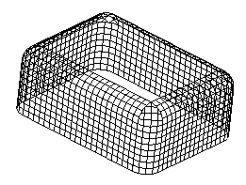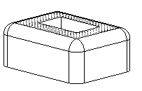
图 1.3 图 1.4 图 1.5
知识点：选择曲面
可以通过以下方法选择曲面。
- 选择单个曲面：选择过滤器“几何”，在模型上选择一个曲面，按住Ctrl键可以再选择其他曲面。
- 选择实体曲面：选择过滤器“几何”，在模型上选择一个曲面，按右键稍作停顿，弹出快捷菜单，选择“实体曲面”（Solid Surface）命令。
- 选择目的曲面：选择过滤器“几何”，移动鼠标，使光标置于特征的一个曲面上，该曲面预选加亮，按右键稍作停顿，在快捷菜单中选择“从列表中拾取”命令，打开“从列表中拾取”对话框，可以选择该特征的所有曲面。
- 选择面组：选择过滤器“几何”或“面组”（Quilts）命令，再选择面组即可。
- 种子和边界曲面：选择过滤器“几何”，选择一个曲面作为种子曲面，按住Shift键选择边界曲面，边界曲面是不需要的曲面。如果选择的边界曲面形成封闭的环路，则将删除其他所有曲面，种子曲面和种子曲面周围的曲面将是我们需要的曲面；如果选择的边界曲面是一个或多个单一曲面，则只有边界曲面是不需要的曲面。
- 环曲面：选择过滤器“几何”，选择一个曲面作为种子曲面，按住Shift键，再单击该曲面，则将选择包括种子曲面在内的所有相连曲面。环曲面实际属于种子和边界曲面。
注
意
面组中的所有曲面并不一定相连。

实例：ex1_2
1．改变工作目录到D：\PTC\曲面造型及逆向工程\第1章，打开文件ex1_2.prt。
2．复制曲面
（1）选择过滤器“面组”。
（2）选择模型。
（3）在工具栏中单击按钮，然后单击按钮。
（4）单击“选项”按钮，选择“复制内部边界”选项。
（5）选择边线，如图1.6所示。
（6）单击鼠标中键。如图1.7所示为复制的曲面。
3．复制曲面
（1）选择过滤器“几何”。
（2）单击背景，选择如图1.8所示的曲面。
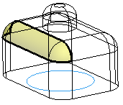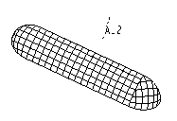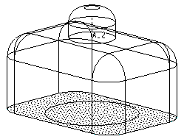
图 1.6 图 1.7 图 1.8
（3）在工具栏中单击按钮，然后单击按钮。
（4）单击“选项”选项，选择“复制内部边界”选项。
（5）选择已有的草绘曲线。
（6）单击鼠标中键。如图1.9所示为复制的曲面。
4．复制曲面
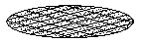
图 1.9
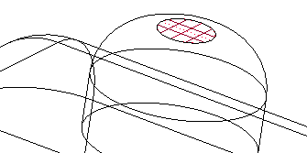
图 1.10

（1）单击背景，选择如图1.10所示的曲面。
（2）按住Shift键，选择如图1.11所示的曲面，作为边界曲面。
（3）在工具栏中单击按钮，然后单击按钮，模型如图1.12所示。
（4）单击鼠标中键。如图1.13所示为复制的曲面。
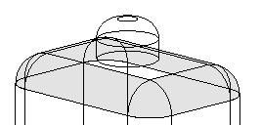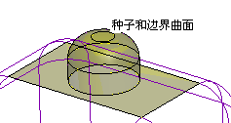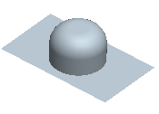
图 1.11 图 1.12 图 1.13
5．单击按钮，按Enter键，保存零件模型。

1.2 偏移曲面
偏移曲面类型包括“标准”、“展开”、“具有斜度”和“替换”4类。
如图1.14所示，在“控制”（Controls）列表中有“垂直于曲面”（Normal Offset）、“自动拟合”（Auto Fit）、“控制拟合”（Control Fit）3个选项，各选项意义如下。
- “垂直于曲面”：垂直于原始曲面偏移曲面。
图 1.14

- “自动拟合”：系统根据自动决定的坐标系缩放相关的曲面。
- “控制拟合”：在指定坐标系下将原始曲面进行缩放并沿指定轴移动。

1.2.1 标准类型
下面使用实例说明创建标准偏移曲面的步骤。
实例：ex1_3（标准类型）
1．改变工作目录到D：\PTC\曲面造型及逆向工程\第1章，打开文件ex1_3.prt。
2．偏移曲面
（1）选择“倒圆角”特征的一个曲面。
（2）在下拉菜单中选择“编辑”→“偏移”（Offset）命令。
（3）修改偏移值为20。预览模型如图1.15所示。
（4）在操控板中单击“选项”按钮，选择“创建侧曲面” （Create Side surface）选项，增加侧面，预览模型如图1.16所示。
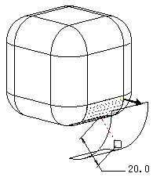
图 1.15
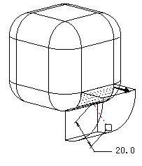
图 1.16
（5）单击鼠标中键。
（6）选择复制的曲面，单击鼠标中键，在快捷菜单中选择 “隐藏”（Hide）命令，隐藏该曲面。
3．偏移曲面
（1）选择过滤器“几何”，在模型上选择一个曲面，按右键稍作停顿，弹出快捷菜单，在快捷菜单中选择“实体曲面”（Solid Surface）命令。
（2）在工具栏中单击按钮，然后单击按钮，单击鼠标中键复制所有曲面。
（3）选择复制的曲面组。
（4）在下拉菜单中选择“编辑”→“偏移”命令。
（5）修改偏移值为20。
（6）在操控板中单击“选项”按钮，激活“排除曲面”（Exclude Surface（s））编辑框，选择如图1.17所示的曲面。
（7）单击鼠标中键，模型如图1.18所示。
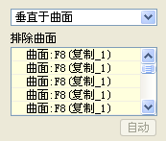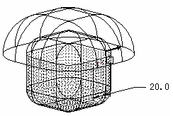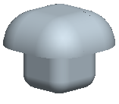
图 1.17 图 1.18
4．单击按钮，按Enter键，保存零件模型。

1.2.2 具有斜度类型
具有斜度类型界面如图1.19所示。各选项意义如下。
- 垂直于曲面类型有两个选项：“垂直于曲面”（Normal Offset）和“平移”（Translate Offset）。
- “垂直于曲面”：垂直于原始曲面偏移曲面，偏移曲面的大小及曲率与原始曲面相比发生了变化。
- “平移”：沿规定的方向偏移曲面，偏移曲面的大小及曲率与原始曲面相同。
- 侧曲面垂直于类型有两个选项：“侧曲面垂直于曲面”（Normal to Surface）和“侧曲面垂直于草绘”（Normal to Sketch）。
- “侧曲面垂直于曲面”：偏移侧面垂直于原始曲面。
- “侧曲面垂直于草绘”：偏移侧面垂直于草绘平面。
- 侧面轮廓类型有两个选项：“直的”（Straight）和“相切”（Tangent）。
- “直的”：偏移特征侧面以直线形式与相邻曲面相交。
- “相切”：在偏移特征侧面与相邻曲面之间产生圆角。
下面以例说明具有斜度偏移曲面的创建步骤。
实例：ex1_4
图 1.19

1．改变工作目录到D：\PTC\曲面造型及逆向工程\第1章，打开文件ex1_4.prt。
2．偏移曲面
（1）选择模型中的圆弧曲面。
（2）在下拉菜单中选择“编辑”→“偏移”命令。
（3）选择“具有斜度”偏移曲面类型。
（4）单击“参照”（References）按钮，然后单击“定义”（Define）按钮。
（5）选择基准平面TOP为草绘平面，改变箭头方向，单击鼠标中键进入草绘器。
（6）绘制如图1.20所示的截面。
（7）单击草绘工具栏中的按钮退出草绘器。
（8）修改偏移值为20。
（9）单击 按钮改变偏移的方向。
（10）在操控板中单击“选项”按钮，选择“草绘”（Sketch）选项。
（11）修改拔模角度为15。
（12）单击鼠标中键，模型如图1.21所示。
3．单击按钮，按Enter键，保存零件模型。
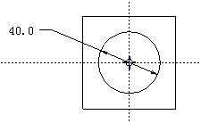
图 1.20
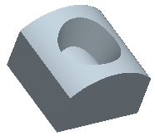
图 1.21

实例：ex1_5
1．改变工作目录到D：\PTC\曲面造型及逆向工程\第1章，打开文件ex1_5.prt。
2．偏移曲面
（1）选择曲面。
（2）在下拉菜单中选择“编辑”→“偏移”命令。
（3）选择“具有斜度”（With draft）偏移曲面类型。
（4）单击“参照”按钮，然后单击“定义”（Define）按钮。
（5）选择基准平面TOP为草绘平面，单击鼠标中键进入草绘器。
（6）绘制如图1.22所示的截面。
（7）单击“草绘”工具栏中的按钮退出草 绘器。
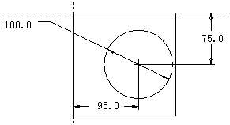
图 1.22

（8）修改偏移值为50。预览模型如图1.23所示。
（9）单击“选项”按钮，选择“平移”（Translate）选项。注意观察模型的变化。
（10）单击鼠标中键，模型如图1.24所示。
3．编辑定义偏移曲面
（1）选择偏移特征，单击鼠标右键，弹出快捷菜单，从中单击“编辑定义”（Edit Definition）。
（2）单击“选项”按钮，选择“相切”（Tangent）选项。
（3）修改拔模角度为15。
（4）单击鼠标中键，模型如图1.25所示。
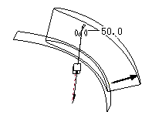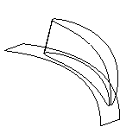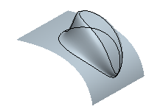
图 1.23 图 1.24 图 1.25
4．单击按钮，按Enter键，保存零件模型。

1.2.3 展开类型
展开类型界面如图1.26所示。展开区域类型包括两个选项：“草绘区域”（Sketched Region）、“整个曲面”（Whole Surface）。各选项意义如下。
- “草绘区域”：以草绘边界内分割曲面，只偏移其中的一部分区域，单击按钮进入草绘器，为偏移曲面绘制一封闭的截面，或选择一已有的封闭草绘 曲线。
- “整个曲面”：对于封闭的面组或实体，可以偏移整个曲面。
下面以例说明展开偏移曲面的创建步骤。
实例：ex1_6
1．改变工作目录到D：\PTC\曲面造型及逆向工程\第1章，打开文件ex1_6.prt。
2．偏移曲面
（1）选择曲面。
（2）选择“编辑”→“偏移”命令。
（3）选择“展开”偏移曲面类型。
（4）单击“选项”按钮，选择“草绘区域”选项。
（5）单击“定义”按钮。
（6）选择基准平面DTM1为草绘平面，单击鼠标中键进入草绘器。
（7）绘制如图1.27所示的截面。
（8）单击草绘工具栏中的按钮退出草绘器。
（9）修改偏移值为20，预览模型如图1.28所示。
（10）单击草绘编辑框右侧的按钮。
图 1.26

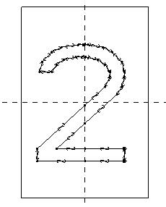
图 1.27
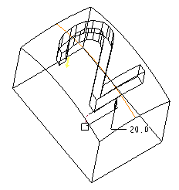
图 1.28
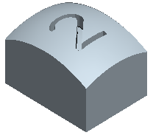
图 1.29

（11）单击鼠标中键，模型如图1.29所示。
3．单击按钮，按Enter键，保存零件模型。

1.2.4 替换类型
替换功能就是使用一个曲面或基准平面替代实体表面。
下面以例说明创建替换偏移曲面的步骤。

实例：ex1_7
1．改变工作目录到D：\PTC\曲面造型及逆向工程\第1章，打开文件ex1_7.prt。
2．偏移曲面
（1）选择过滤器“几何”。
（2）选择盲孔的底部曲面，如图1.30所示。
（3）选择“编辑”→“偏移”命令。
（4）选择偏移曲面类型“替换”（Replace）。
（5）选择如图1.31所示的曲面。
（6）单击鼠标中键，旋转模型观测盲孔底部曲面的变化。
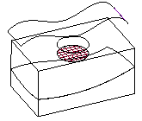
图 1.30
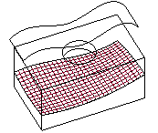
图 1.31

3．偏移曲面
（1）选择实体的一个表面，如图1.32所示。
（2）选择“编辑”→“偏移”命令。
（3）选择“替换”偏移曲面类型。
（4）选择如图1.33所示的曲面。
（5）在操控板中单击“选项”按钮，选择Keep Replace quilt（保持替换面组）选项，在替换特征中保留原有的曲面。
（6）单击鼠标中键完成后的模型如图1.34所示。
4．单击按钮，按Enter键，保存零件模型。
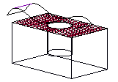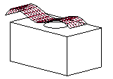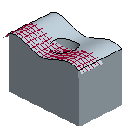
图 1.32 图 1.33 图 1.34

1.3 合并曲面
两个相邻或相交面组可合并。生成的面组是一个单独的特征，与两个原始面组及其他单独的特征一样，删除合并曲面特征，原始面组仍然存在，如图1.35所示。
- “求交” (Intersect)：连接两个相交面组。通过单击按钮或按钮为每个面组选择“侧1”或“侧2”，可指定面组的某一部分包括在合并特征中。
- “连接” (Join)：通过对齐一个面组的边与另一个面组的曲面，合并两个相邻面组。要合并两面组，一个面组的单侧边必须位于另一个面组上。如果一个面组超出另一个，通过单击按钮或按钮，选择“侧1”或“侧2”，可指定面组的哪一部分包括在合并特征中。
下面以例说明合并曲面的操作步骤。
图 1.35

实例：ex1_8
1．改变工作目录到D：\PTC\曲面造型及逆向工程\第1章，打开文件ex1_8.prt。
2．合并曲面
（1）选择如图1.36所示的一个曲面组，按住Ctrl键选择另一面组。
（2）在下拉菜单中选择“编辑”→“合并”（Merge）命令，或在右侧工具栏中单击按钮。
（3）单击按钮改变第一曲面组保留的部分，再单击按钮改变第二曲面组要保留的 部分。
（4）单击鼠标中键合并完成后的模型如图1.37所示。
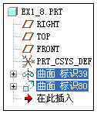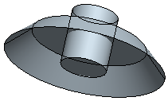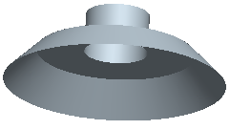
图 1.36 图 1.37
3．单击按钮，按Enter键，保存零件模型。

1.4 裁剪曲面
可以用多种方法裁剪曲面面组：
- 通过创建基本特征去除材料，增加切口或槽。
- 通过一个面组与另一面组的交线裁剪，或当面组出现在某视图中时，可以通过其侧面影像边来裁剪面组。
- 通过对面组的拐角进行圆角过渡。
- 通过沿面组上的基准曲线裁剪。

1.4.1 使用基本形式裁剪面组
1．拉伸和扫描
基本步骤如下。
（1）单击或按钮。
（2）单击按钮，然后单击按钮，再选择“放置”（Placement）→“定义”按钮。
（3）在图形区域选择草绘平面和参考平面。
（4）单击鼠标中键或在“截面”（Section）对话框中单击“草绘”按钮，进入草绘器。
（5）接受缺省的参照，或为尺寸标注选择其他参照。
（6）绘制截面，修改尺寸或约束。
（7）单击“草绘”工具栏中的按钮退出草绘器。
（8）选择要裁剪的曲面。系统按照缺省值创建缺省曲面裁剪特征。旋转模型到3D视角。
（9）拖动鼠标使光标接近定义拉伸方向箭头时，箭头变为浅蓝色，光标变为，单击箭头可以改变箭头方向，即改变拉伸或旋转方向。单击定义深度（角度）对话框右侧的按钮也可以改变拉伸方向。
（10）位于截面边线上的黄色箭头指向要裁剪掉的那一部分，拖动鼠标使光标接近箭头，当箭头变为浅蓝色，光标变为，单击箭头可以改变箭头方向。单击按钮右侧的第一个按钮也可以改变曲面要去留的部分，也可同时保留两部分。
如果保留两部分，出现另一箭头，原箭头变为双向箭头，如图1.38所示。
实际上保留两部分相当于把原曲面裁剪掉的部分作为另一个曲面特征保留下来。单击单箭头可以改变原曲面要去除的部分，也可以单击按钮右侧的第2个按钮也可以改变曲面要去留的部分。
图 1.38

（11）定义深度（角度）。其过程与实体拉伸或旋转一样。
注
意
如果选择To Next（至下一个）深度类型，则不能选择基准平面作为终止面。如果选择To Selected（指定）深度类型，则终止平面必须平行于草绘平面。

（12）如果有必要，可以单击按钮预览裁剪特征。
（13）单击鼠标中键，或单击按钮完成裁剪特征。
2．扫描、混合、螺旋扫描和混合扫描
基本步骤如下。
（1）在下拉菜单中选择“插入”→“扫描”（或“混合”、“螺旋扫描”、“扫描混合”）→“曲面裁剪”（Surface Trim）命令。
（2）选择裁剪曲面。
（3）按照创建实体伸出项特征的过程，创建裁剪几何。我们创建的曲面只用来作为裁剪工具，在模型中不显示。
（4）通过从“材料侧”（MATERIAL SIDE）菜单中选择“侧1”（Side 1）、“侧2”（Side 2）或“两侧”（Both Sides）命令，指定要保持的面组侧，单击“完成”（Done）。
注
意
选择面组的任一侧，保持保留原始面组的参照。

（5）如果选择“两侧”，附加元素“主面组”（Primary Quilt）增加到对话框，以便可以指定两个新面组中的一个将成为继承原始面组的子项。为执行该操作，在对话框中选择“主面组”元素，单击“定义”按钮。再从“材料侧”菜单中选择“侧1”、“侧2”命令，选择“完成”命令。
（6）单击对话框中的“完成”按钮。
实例：ex1_9
1．改变工作目录到D：\PTC\曲面造型及逆向工程\第1章，打开文件ex1_9.prt。
2．裁剪曲面
（1）单击按钮。
（2）单击按钮，然后单击按钮，再选择“放置”→“定义”按钮。
（3）选择基准平面RIGHT作为草绘平面，单击鼠标中键进入草绘器。
（4）绘制如图1.39所示的截面。
（5）单击“草绘”工具栏中的按钮退出草绘器。
（6）选择已有的面组。
（7）选择深度类型，输入深度值150。
（8）单击鼠标中键，完成裁剪曲面，如图1.40所示（注意要保留的部分）。
3．单击按钮，按Enter键，保存零件模型。
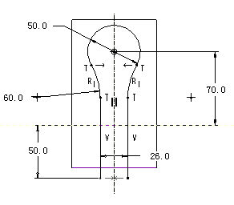
图 1.39


图 1.40

实例：ex1_10
1．改变工作目录到D：\PTC\曲面造型及逆向工程\第1章，打开文件ex1_10.prt。
2．裁剪曲面
（1）在下拉菜单中选择“插入”→“扫描”→“曲面裁剪”命令。
（2）选择模型中的面组，出现“扫描轨迹”菜单。
（3）在“扫描轨迹”菜单中选择“草绘轨迹”（Sketch Traj）命令。
（4）选择如图1.41所示的平面为草绘平面。
（5）在“方向”（DIRECTION）菜单中选择“正面”（OKey）命令。
（6）单击鼠标中键，进入草绘器。
（7）绘制如图1.42所示的轨迹。
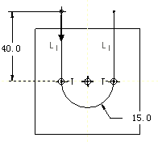
图 1.41 图 1.42
（8）单击草绘工具栏中的按钮，退出草绘器。
（9）在“属性”（ATTRIBUTES）菜单中选择“完成”命令。系统自动把起点的法向平面作为草绘平面。
（10）绘制如图1.43所示的截面。
（11）单击“草绘”工具栏中的按钮，退出草绘器。
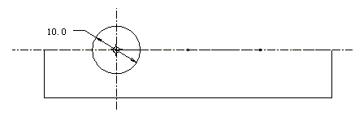
图 1.43

（12）在“材料侧”菜单中选择“侧2”命令，指定要保持的面组侧，选择“完成”命令。
（13）单击鼠标中键，完成裁剪曲面，模型如图1.44所示。
3．单击按钮，按Enter键，保存零件模型。
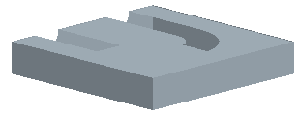
图 1.44

1.4.2 使用曲线裁剪面组
使用曲线可以沿基准曲线或边的连续链裁剪面组。使用基准曲线定义曲面裁剪的规则 如下。
- 可以使用基准曲线、内部曲面边或实体模型边的连续链来裁剪面组。
- 用作裁剪的基准曲线位于要裁剪的面组上，对于开放的曲线链，并且应延伸超过该面组的边界。
- 如果曲线未延伸到面组的边界，系统将计算其到面组边界的最短距离，并在该方向继续裁剪。
下面以例说明使用曲线裁剪曲面的操作步骤。
实例：ex1_11
1．改变工作目录到D：\PTC\曲面造型及逆向工程\第1章，打开文件ex1_11.prt。
2．裁剪曲面
（1）选择面组。
（2）选择“编辑”→“修剪”（Trim）命令，或单击按钮。
（3）选择曲线链。截面及预览模型如图1.45所示。
（4）改变要保留的部分，单击箭头改变其方向，预览模型如图1.46所示。
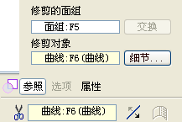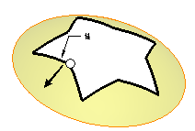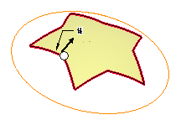
图 1.45 图 1.46
（5）单击按钮，完成裁剪曲面。
3．单击按钮，按Enter键，保存零件模型。

1.4.3 使用曲面裁剪面组
可以使用另一个面组或基准平面来裁剪面组。
使用曲面裁剪面组的基本步骤如下。
（1）选择面组。
（2）选择“编辑”→“修剪”命令，或单击按钮。
（3）选择另一面组或基准平面作为裁剪工具。
（4）单击按钮，或单击图形区域的箭头，改变其方向，决定要保留的部分。
（5）如果要保留作为裁剪工具的面组，在操控板中单击“选项”按钮，选择“Keep trimming quilt”（保持裁剪曲面）选项。
（6）如果创建薄壁裁剪，在“选项”选项卡中选择“薄壁裁剪”（Thin Trim），输入厚度值，选择拟合方式。
（7）单击鼠标中键，或单击按钮完成裁剪特征。

1.4.4 使用侧面影像裁剪面组
使用侧面影像功能来裁剪其轮廓线在特定视图方向上可见的面组，利用侧面影像功能可以轻易获得如铸件的分模线。
利用侧面影像裁剪面组的基本步骤如下。
（1）选择要裁剪的面组。
（2）选择“编辑”→“修剪”命令，或单击按钮。
（3）选择一平面或基准平面，定义裁剪方向。
（4）单击鼠标中键，或单击按钮完成裁剪特征。
实例：ex1_12
1．改变工作目录到D：\PTC\曲面造型及逆向工程\第1章，打开文件ex1_12.prt。
2．使用侧面影像功能裁剪面组
（1）在图形区域选择面组。
（2）选择“编辑”→“修剪”命令。
（3）选择基准平面RIGHT。
（4）单击鼠标中键，完成裁剪曲面，如图1.47所示。
3．单击按钮，按Enter键，保存零件模型。
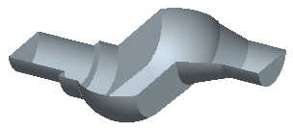
图 1.47

1.4.5 使用顶点倒圆角裁剪面组
使用顶点倒圆角功能在外部面组边上创建圆角。
使用顶点倒圆角裁剪面组的基本步骤 如下。
（1）选择“插入”→“高级”→“顶点倒圆角”（Vertex Round）命令，打开“曲面裁剪：顶点倒圆角”（SURFACE TRIM: Vertex Round）对话框，并出现“选取”菜单，如图1.48所示。
（2）选择要顶点倒圆角的曲面，出现另一个“选择”菜单。
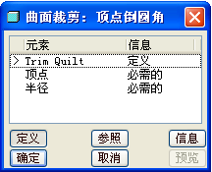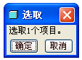
图 1.48

（3）接着选择该曲面上的顶点，按住Ctrl键可以选择多个顶点。
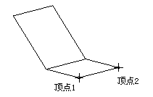
图 1.49

图 1.50

（4）在“选择”菜单中单击“确定”按钮。
（5）输入圆角半径值。
（6）在“曲面裁剪：顶点倒圆角”对话框中单击“确定”按钮。
实例：ex1_13
1．改变工作目录到D：\PTC\曲面造型及逆向工程\第1章，打开文件ex1_13.prt。
2．使用顶点倒圆角裁剪曲面
（1）选择“插入”→“高级”→“顶点倒圆角”命令。
（2）选择要顶点倒圆角的曲面。
（3）选择曲面的顶点，按住Ctrl键选择另一个顶点，如图1.49所示。
（4）在“选择”菜单中单击“确定”按钮。
（5）输入圆角半径值20。
（6）在“曲面裁剪：顶点倒圆角”对话框中单击“确定”按钮，裁剪后的曲面如图1.50所示。
3．单击按钮，按Enter键，保存零件模型。

1.5 延拓曲面
可用延拓命令延伸或裁剪面组。选择要延拓的曲面边链。在下拉菜单中选择“编辑”→“延伸”（Extend）命令，或单击按钮进入延拓曲面界面。
- 延拓类型
图 1.51

延拓类型有4种：“相同”、“逼近”、“到平面”、“切线”。
- “相同”：以保持连续曲率变化延拓原始曲面。例如，平面延拓后的部分为平面，圆柱曲面延拓后的部分为圆柱曲面、圆锥曲面延拓后的部分为圆锥曲面、样条曲面延拓后的部分为样条曲面。原始曲面将按指定的距离通过其选定的原始边界。
- “逼近”：以样条曲面延拓原始曲面，创建一个作为边界混合的延拓部分。
- “到平面”：在垂直于指定的终止平面方向上，延拓曲面边界。
- “切线”：延拓部分与原始曲面相切。
- 测量（计算延拓距离）方法
- “在曲面上”：沿延拓的曲面测量延拓距离。
- “在平面上”：沿选择的基准平面测量延拓距离。
- “逼近”：沿选择的基准平面测量延拓距离，延拓部分将垂直平面方向延拓到平面。
- 距离类型
- “沿边”：延拓部分的侧边按照选择的延拓类型沿原始曲面的侧边延伸。
- “法向边界”：延拓部分的侧边垂直于原始曲面的边线延伸。
注
意
必须首先选择曲面要延拓的边链，才能执行延拓操作。
延拓距离可以输入正值，也可以输入负值。如果输入正值将延伸曲面；如果输入负值将裁剪曲面。
对于“相同”、“逼近”、“切线”类型延伸曲面可以选择单一距离或可变距离。

1.5.1 以相同类型延拓曲面
以相同类型延拓曲面的基本步骤如下。
（1）选择要延拓的曲面边链。
（2）选择“编辑”→“延伸”命令，或单击按钮。
（3）单击“选项”按钮，在“方式”列表框中选择“相同”，此选项为默认选项。
（4）如果要创建可变距离延拓曲面，也可在操控板中单击“测量”（Measurements）按钮，在“点/顶点选项”（Point/Vertex Options）编辑框中按右键稍作停顿，在快捷菜单中选择“增加”（Add）命令可增加一个控制点，在图形区域拖动圆形手柄可以改变控制点在边链上的位置，也可以在“点/顶点选项”编辑框中修改。当然可以增加多个控制点。要删除控制点，选择该控制点，按下右键稍作停顿，在快捷菜单中选择“删除”命令。
（5）在图形区域拖动方形手柄动态地修改延拓距离；或在图标板延拓距离文本框中输入延拓距离值或选择最近使用过的值；也可在“点/顶点选项”编辑框中输入延拓距离值或选择最近使用过的值。
（6）在“点/顶点选项”编辑框中选择每个控制点的距离类型，如“沿边”或“垂直边”。
（7）单击按钮可以在延伸曲面或裁剪曲面之间进行切换。
（8）单击鼠标中键，或单击按钮完成延拓曲面。
实例：ex1_14
1．改变工作目录到D：\PTC\曲面造型及逆向工程\第1章，打开文件ex1_14.prt。
2．延拓曲面
（1）选择过滤器“几何”。
（2）如图1.52所示，选择曲面的一条边。
（3）选择“编辑”→“延伸”命令。
图 1.52

（4）单击“测量”按钮，在“点/顶点选项”编辑框中按下右键稍作停顿，在快捷菜单中选择“增加”命令。
（5）在图形区域拖动圆形手柄到边的另一个端点。
（6）在“点/顶点选项”编辑框中修改“顶点1”和“顶点2”对应的延拓距离值，如图1.53所示。模型如图1.54所示。
（7）单击鼠标中键。延拓后的曲面如图1.55所示。
3．延拓曲面
（1）如图1.56所示，选择曲面的另一条边。
（2）选择“编辑”→“延伸”命令。
（3）在图标板延拓距离文本框中输入22。
（4）单击“选项”按钮，改变“顶点2”的距离类型，如图1.57所示。
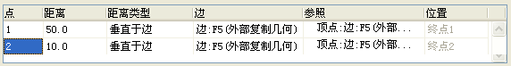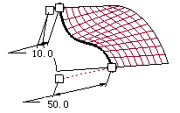
图 1.53 图 1.54
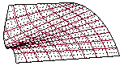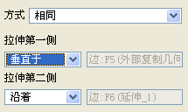
图 1.55 图 1.56 图 1.57
（5）单击鼠标中键。延拓后的曲面如图1.58所示。
4．单击按钮，按Enter键，保存零件模型。
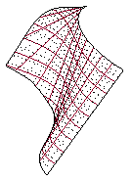
图 1.58

1.5.2 以到平面类型延拓曲面
以到平面类型延拓曲面的基本步骤如下。
（1）选择要延拓的曲面边链。
（2）选择“编辑”→“延伸”命令，或单击按钮。
（3）在操控板中单击按钮。
（4）选择一个平面作为终止平面。
（5）单击鼠标中键，或单击按钮完成延拓曲面。
实例：ex1_15
按照所给图形完善鼠标下盖凹模模型。
1．改变工作目录到D：\PTC\曲面造型及逆向工程\第1章，打开文件ex1_15.prt。
2．延拓曲面
（1）选择过滤器“几何”。
（2）选择如图1.59所示的平面的边链。
（3）选择“编辑”→“延伸”命令。
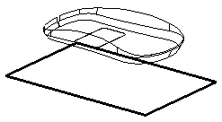
图 1.59
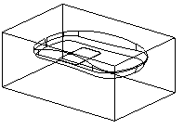
图 1.60

（4）在操控板中单击按钮。
（5）选择基准平面DTM1。
（6）单击鼠标中键。延拓后的曲面如图1.60所示。
3．延拓曲面
（1）选择如图1.61所示的曲面的边链。
（2）选择“编辑”→“延伸”命令。
（3）在操控板中单击按钮。
（4）在模型中选择如图1.62所示的平面。
（5）单击鼠标中键。延拓后的曲面如图1.63所示。
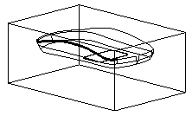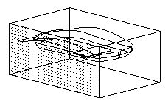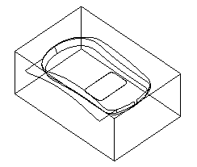
图 1.61 图 1.62 图 1.63
4．延拓曲面
（1）选择如图1.64所示的曲面的边链。
（2）选择“编辑”→“延伸”命令。
（3）在操控板中单击按钮。
（4）在模型中选择如图1.65所示的平面。
（5）单击鼠标中键。
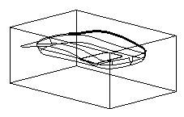
图 1.64
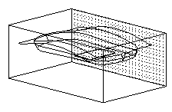
图 1.65

5．延拓曲面
（1）选择如图1.66所示的曲面的边链。
（2）选择“编辑”→“延伸”命令。
（3）在操控板中单击按钮。
（4）在模型中选择如图1.67所示的平面。
（5）单击“参照”选项，在“边界边”（Boundary Edge）编辑框中单击鼠标右键，在快捷菜单中选择“移除”（Remove）命令。
（6）选择如图1.68所示的曲面的边。
（7）按住Shift键，将光标置于如图1.69所示的 曲面的边上，该边所在的曲面组的边界以荧光蓝色预选加亮。
（8）单击鼠标右键进行切换，待如图1.70所示的曲面的边链以荧光蓝色预选加亮时，单击该边，该边链被选中。
（9）单击鼠标中键。
6．延拓曲面
（1）选择如图1.71所示的曲面的边。
（2）按住Shift键，将光标置于如图1.72所示的曲面的边上，该边所在的曲面组的边界以荧光蓝色预选加亮。
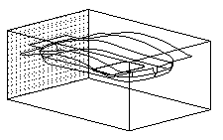
图 1.66 图 1.67 图 1.68
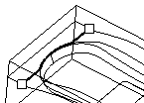
图 1.69 图 1.70 图 1.71
（3）单击鼠标右键进行切换，待如图1.73所示的曲面的边链以荧光蓝色预选加亮时，单击左键，该边链被选中。
图 1.72

（4）选择“编辑”→“延伸”命令。
（5）在操控板中单击按钮。
（6）在模型中选择如图1.74所示的平面。
（7）单击鼠标中键。
7．合并曲面
（1）选择已有的两面组。
（2）单击按钮。

